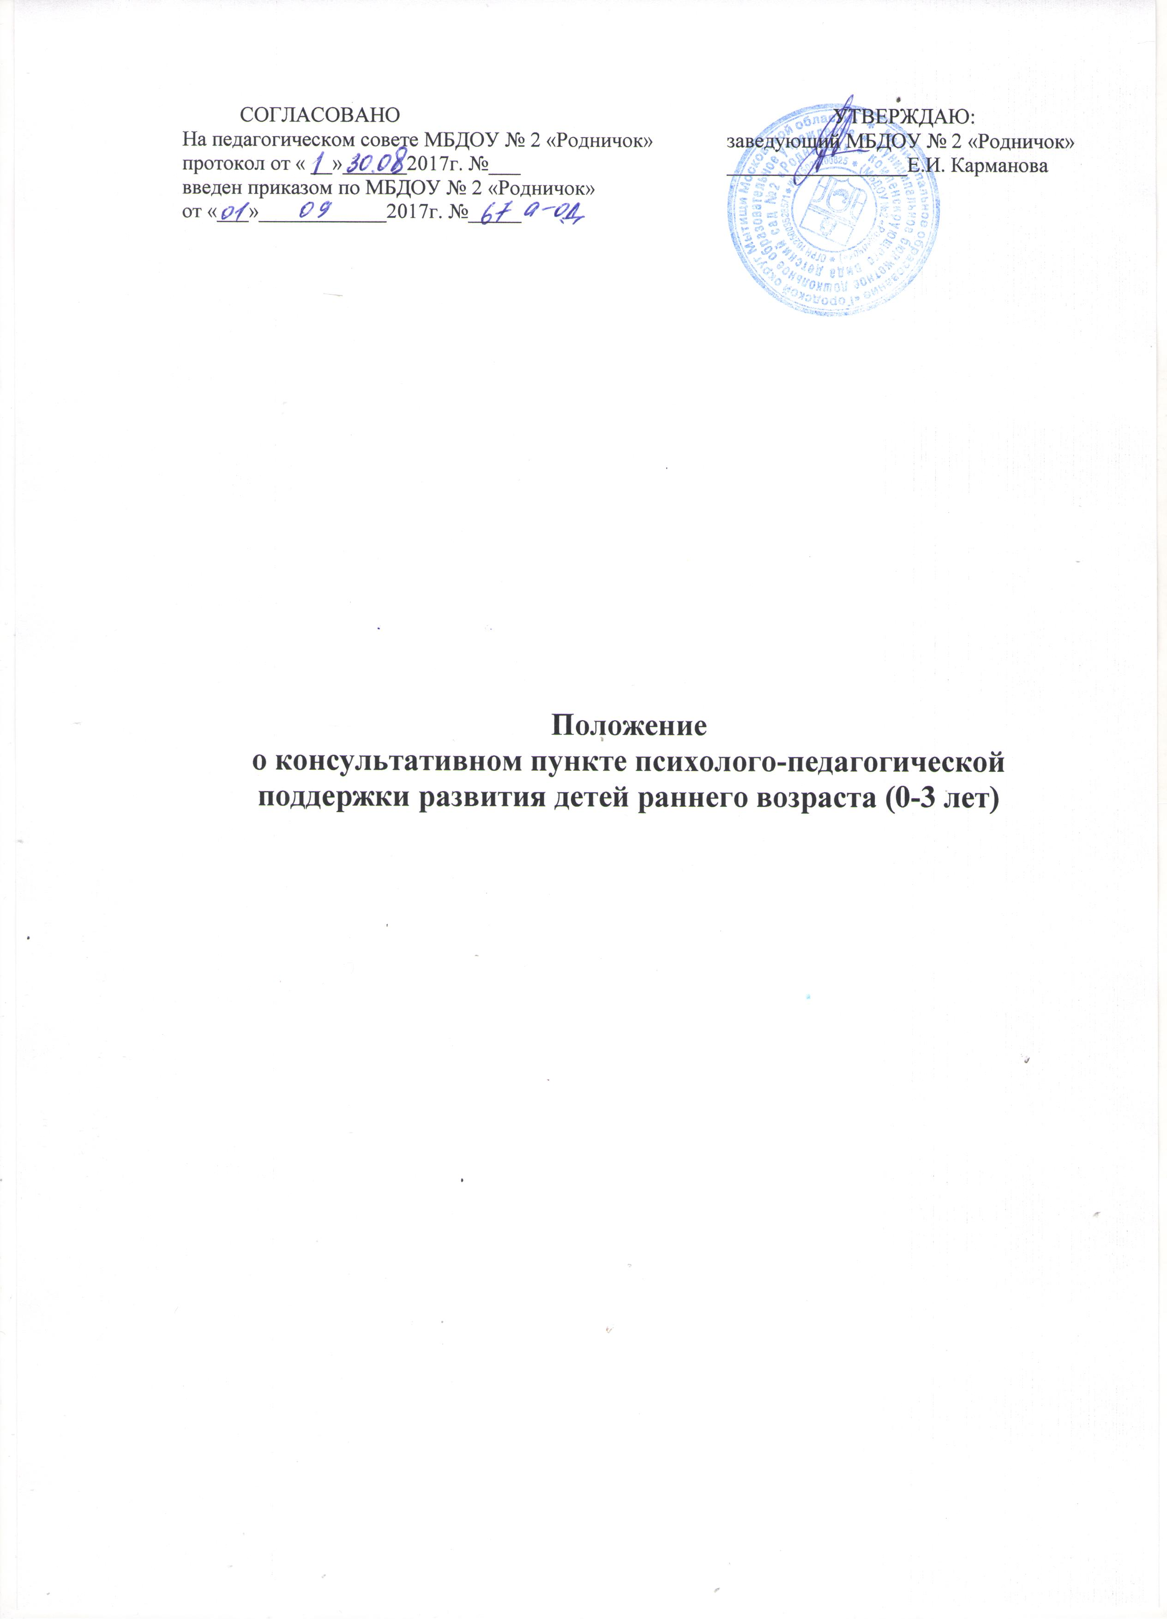

1. **Общие положения**

1.1. Консультативный пункт психолого-педагогической поддержки развития детей раннего возраста (от 0 до 3 лет) (далее – Консультативный пункт) организуется на базе МБДОУ № 2 «Родничок», реализующего образовательную программу дошкольного образования (далее - Организация), в целях оказания психолого-педагогической, диагностической и консультативной помощи (далее - Помощи) родителям (законным представителям) детей раннего возраста (от 0 до 3 лет), не посещающих образовательные учреждения.

1.2. Настоящим Положением устанавливается порядок организации и функционирования Консультативного пункта для предоставления помощи родителям (законным представителям) детей раннего возраста (от 0 до 3 лет), не посещающих образовательные учреждения.

1.3. Основными задачами Консультативного пункта является:

- оказание помощи родителям (законным представителям) по различным вопросам воспитания, обучения и развития детей младенческого и раннего возраста;

- проведение по запросу (и с согласия) родителей (законных представителей) психолого-педагогической диагностики развития детей младенческого и раннего возраста.

1.4. Настоящее Положение разработано в соответствии со следующими нормативными правовыми документами:

- Конвенцией ООН о правах ребенка;

- Конституцией Российской Федерации;

- Федеральным законом от 29.12.2012г. № 273-ФЗ «Об образовании в Российской Федерации»;

- Федеральным законом от 24.07.1998г. № 124-ФЗ «Об основных гарантиях прав ребенка в Российской Федерации»

- Федеральным законом от 24.11.1995г. № 181-ФЗ «О социальной защите инвалидов в Российской Федерации»;

- Законом Российской Федерации от 07.02.1992г. № 2300-1 «О защите прав потребителей»;

- Указом Президента РФ от 01.06.2012 г. № 761 «О Национальной стратегии действий в интересах детей на 2012-2017 годы»;

- методическими рекомендациями, разработанными в соответствии с Государственным контрактом от 12.05.2017 г. № 6К;

- постановлением Правительства РФ от 10.07.2013 г. № 582 «Об утверждении Правил размещения на официальном сайте образовательной организации в информационно- телекоммуникационной сети "Интернет" и обновления информации об образовательной организации»;

- приказом Минобрнауки России от 30.08.2013 г. № 1014 «Об утверждении Порядка организации и осуществления образовательной деятельности по основным образовательным программам дошкольного образования»;

- приказом Министерства образования и науки РФ от 17.10.2013 г. №1155 «Об утверждении федерального государственного образовательного стандарта дошкольного образования».

1. **Порядок организации и функционирования Консультативного пункта**

2.1. Руководитель Учреждения издает приказ об организации Консультативного пункта для родителей (законных представителей) детей раннего возраста.

2.2. Учреждение самостоятельно определяет, издает и утверждает необходимые локальные нормативные акты (Положение о консультативном пункте, план деятельности Консультативного пункта и др.), назначает руководителя Консультативного пункта, ответственного за организацию деятельности и взаимодействие различных Организаций, участвующих в реализации плана деятельности Консультативного пункта на договорной основе.

2.3.Руководитель Консультативного пункта:

- ведет Журнал регистрации запросов (приложение 1);

- распределяет запросы в соответствии с содержанием для подготовки консультаций специалистами и определяет сроки их исполнения;

- заключает договоры между Учреждением и родителями (законными представителями) в случае возникновения необходимости в длительном (более 2-х обращений) сотрудничестве для оказания Помощи (приложение 3);

- привлекает в случае необходимости специалистов из других Организаций и координирует их деятельность;

- анализирует результативность деятельности Консультативного пункта в целом и отдельных специалистов.

2.4. Информация о наличии Консультативного пункта, режиме работы, о порядке предоставления помощи, сведения о руководителе размещаются на официальном сайте Учреждения.

2.5. Для обеспечения возможности получения услуги в электронном виде на официальном сайте, наряду с предоставлением информации о порядке предоставления Помощи, создаются специальные разделы (перечень специалистов, направления консультирования и др.).

1. **Порядок организации оказания помощи родителям (законным представителям) в Консультативном пункте**

3.1. Оказание Помощи в Консультативном пункте осуществляется на бесплатной основе.

3.2. Помощь в Консультативном пункте оказывается родителям (законным представителям) по следующим направлениям:

- диагностическое;

- консультативное;

- коррекционно-развивающее;

- профилактическое;

- просветительское.

3.3. Порядок организации оказания Помощи включает в себя следующие процедуры:

- занесение запросов в различной форме (через официальный сайт, по телефону, лично в устной или письменной форме) в Журнал регистрации запросов Консультативного пункта с отметкой руководителя Консультативного пункта об ответственных за исполнение запросов и сроках их исполнения;

- оформление согласия родителя (законного представителя) на обработку его персональных данных и персональных данных ребенка (детей);

- заключение договора между Учреждением и родителями (законными представителями) в случае возникновения необходимости в длительном (более 2-х обращений) сотрудничестве для оказания Помощи;

- непосредственное осуществление консультирования в различных формах, определенных руководителем Консультативного пункта или родителями (законными представителями) в запросе;

- занесение специалистами записей в Журнал регистрации индивидуальных приемов родителей (законных представителей) (Приложение 2).

3.4. Основанием для оказания Помощи является запрос, зарегистрированный в Журнале регистрации запросов Консультативного пункта. Не подлежат рассмотрению:

- запросы, в содержании которых используются нецензурные или оскорбительные выражения или угрозы в адрес специалистов Консультативного пункта;

- запросы, не содержащие адреса обратной связи (домашний адрес, e-mail или номер телефона в зависимости от выбранной формы консультирования).

3.5. Организация Помощи строится на основе интеграции деятельности специалистов: педагога-психолога, старшей медсестры, воспитателей и других специалистов, с учетом конкретных запросов семьи и индивидуальных особенностей и потребностей ребенка.

Консультирование родителей (законных представителей) может проводиться одним или несколькими специалистами одновременно.

3.5.1. Количество специалистов, привлеченных к работе Консультативного пункта, определяется кадровым составом Учреждения.

3.5.2. Оплата труда специалистов Консультативного пункта может осуществляться в рамках использования стимулирующей части фонда заработной платы Учреждения.

3.5.3. К оказанию Помощи могут привлекаться специалисты других образовательных организаций на основе договора.

3.6. Помощь организуется в помещениях Учреждения, не включенных во время работы Консультативного пункта в реализацию образовательной программы дошкольного образования (кабинеты специалистов, методический кабинет и другие).

3.7. Работа с родителями (законными представителями) в Консультативном пункте проводится в различных формах: групповых, подгрупповых, индивидуальных (личный прием).

3.8. Для получения Помощи заявитель должен иметь при себе документ, удостоверяющий личность с подтверждением статуса родителя (законного представителя) несовершеннолетнего обучающегося

- паспорт гражданина РФ или документ, его заменяющий.

3.9. В случае, если родитель (законный представитель) не имеет возможности посетить Консультативный пункт, ему может оказываться Помощь в дистанционной форме - через официальный сайт Учреждения, через электронную почту заявителя.

**4. Порядок и формы контроля за деятельностью Консультативного пункта**

4.1. Ответственность за работу Консультативного пункта несет руководитель Учреждения.

4.2. Текущий контроль за соблюдением и исполнением настоящего Положения осуществляется посредством процедур внутреннего контроля, который проводится руководителем Учреждения и подразделяется на:

- оперативный контроль;

- итоговый контроль по итогам отчетного периода.